Форма № Н-6.01у

Кременчуцький національний університет імені Михайла Остроградського
(повне найменування вищого навчального закладу)

Кафедра комп’ютерної інженерії та електроніки
(повна назва кафедри)

РОЗРАХУНКОВО-ГРАФІЧНА РОБОТА

з Назва дисципліни
(назва дисципліни)
на тему: «Тема»

Студента ІV курсу КІ-26-1 групи
Ступінь вищої освіти бакалавр
(бакалавр, магістр)
Cпеціальність 123 – «Комп’ютерна інженерія»
Освітня програма Комп’ютерна інженерія
Самарец Романа Ігоровича
(прізвище та ініціали)
Керівник асистент, PhD, Вадурін К.О.
(посада, вчене звання, науковий ступінь, прізвище та ініціали)

Національна шкала ________________
Кількість балів: __________Оцінка: ЄКТС _____

Члени комісії ________________ Ім’я ПРІЗВИЩЕ
(підпис) (Власне ім’я ПРІЗВИЩЕ)
________________ Ім’я ПРІЗВИЩЕ
(підпис) (Власне ім’я ПРІЗВИЩЕ)
________________ Ім’я ПРІЗВИЩЕ
(підпис) (Власне ім’я ПРІЗВИЩЕ)

м. Кременчук 2026 рік
Форма № Н-9.01у
КРЕМЕНЧУЦЬКИЙ НАЦІОНАЛЬНИЙ УНІВЕРСИТЕТ
ІМЕНІ МИХАЙЛА ОСТРОГРАДСЬКОГО
Кафедра комп’ютерної інженерії та електроніки
Дисципліна Основи ІоТ
Освітній ступінь бакалавр
Спеціальність 123 – «Комп’ютерна інженерія»
Освітня програма Комп’ютерна інженерія
Курс ІV група КІ-26-1 семестр 8

ЗАВДАННЯ
на розрахунково-графічну роботу студенту

Самарец Романа Ігоровича
(прізвище, ім’я, по батькові)
1. Тема роботи Програмно-апаратна платформа для оперативного екологічного моніторингу на базі технології Інтернету речей
2. Термін здачі студентом роботи 12.09.2026
3. Вихідні дані до роботи номінальна вхідна напруга – 5 В; номінальна вихідна напруга – до 4.2 В; номінальний вихідний струм – до 500 мА; частота – 433 Гц; номінальна потужність – до 2.5 Вт; ККД – не менше 90 %; напрацювання на відмову – не менше 20000 годин.
4. Зміст розрахунково-пояснювальної роботи (перелік питань, що підлягають розробці) Розробка схем підключення приймача та передавача. Розробка та тестування програми роботи мікроконтролера. Розробка та тестування інтерфейсу користувача. Розробка фізичної моделі. Встановлення на роботизовану платформу.
5. Перелік графічного матеріалу Структурна схема модуля датчиків – передавача. Схема живлення модуля передавача. Структурна схема модуля приймача. Зображення графіків за останні 3 дня. Таблиця перегляду показників. Фізична модель модуля приймача. Модель платформи в середовищі WeBots.
6. Дата видачі завдання 27.11.2026

КАЛЕНДАРНИЙ ПЛАН
№ п/п | Назва етапів курсової роботи | Терміни виконання етапів роботи | Вказівки та зауваження викладача (з вказанням дати консультації) | Оцінювання етапів роботи
 |  |  |  | за націо-нальною шкалою | за шкалою ЄКТС | кількість балів
1. | Розробка схем підключення приймача та передавач | 30.09.2026
2. | Розробка та тестування програми роботи мікроконтролера | 15.09.2026
3. | Розробка та тестування інтерфейсу користувача | 20.11.2026
4. | Розробка фізичної моделі | 28.11.2026
5. | Завершення оформлення пояснювальної записки | 05.12.2026
(Усього балів
не більше 60)
7. | Захист | 12.04.2026 |  | (не більше 40)
 | Разом |  |  | ….

Студент ____________________
(підпис)

Керівник _____________________ Кирило ВАДУРІН
(підпис) (Власне ім’я ПРІЗВИЩЕ)

________________________2026 р.
Програмно-апаратна платформа для оперативного екологічного моніторингу на базі технології Інтернету речей
Самарец Роман Ігорович,
студент четвертого курсу, групи КІ-26-1,
кафедри комп’ютерної інженерії та електроніки,
Кременчуцький національний університет імені Михайла Остроградського

Вадурін Кирило Олегович,
PhD, асистент кафедри комп’ютерної інженерії та електроніки,
Кременчуцький національний університет імені Михайла Остроградського

АНОТАЦІЯ

Дослідження спрямоване на розробку програмно-апаратного комплексу для екологічного моніторингу, який використовує технологію LoRaWAN для передачі даних та підтримуватиме можливість встановлення на роботизовані платформи. Об’єктом дослідження є процес дослідження екологічних параметрів атмосферного повітря, а предметом – програмно-апаратна платформа для оперативного екологічного моніторингу на базі технології Інтернету речей.

Метою роботи є створення ефективного інструменту для збору та аналізу даних про екологічний стан, який забезпечує зручність у використанні, високу точність та мінімальне споживання енергії. Наукова новизна полягає в удосконаленні програмного-апаратного забезпечення для отримання, обробки та передачі показників атмосферного повітря на основі технології LoRaWAN, що, на відміну від інших, підтримує інтеграцією з роботизованими платформами, що дозволяє автоматизувати процес моніторингу та реагування на отримані дані.

Результати дослідження можуть бути корисні для різноманітних сфер, включаючи екологічне планування, промисловість та аграрний сектор, де моніторинг екологічного стану є критично важливим.

Ключові слова: прилад, екологічний моніторинг, LoRaWan, якість повітря, IoT, датчик.
ЗМІСТ

Вступ 4
1 Аналіз існуючих аналогів 5
1.1 Xiaomi Qingping Air Detector Lite 5
1.2 BOSEAN T-Z01 PRO 6
1.3 AirHome 7
1.4 Висновки 7
2 Розробка схем підключення приймача та передавача 8
2.1 Розробка схеми підключення передавача 8
2.2 Розробка схеми підключення приймача 10
3 Розробка та тестування програми роботи
мікроконтролера 11
3.1 Розробка програми та тестування програми для передавача 11
3.2 Розробка програми та тестування програми для приймача 18
4 Розробка та тестування інтерфейсу користувача 21
5 Розробка фізичної моделі 30
6 Встановлення на роботизовану платформу 31
Висновки 32
Список використаних джерел 33

ВСТУП

Сучасний світ стикається з рядом серйозних екологічних викликів, серед яких одним з найактуальніших є контроль за якістю повітря та екологічною.

1 АНАЛІЗ ІСНУЮЧИХ АНАЛОГІВ

Існує безліч готових рішень [1], але враховуючи вартість і характеристики не всі варіанти є актуальними для вирішення поставлених задач. У розділі розглянуто існуючі популярні рішення.

1.1 Xiaomi Qingping Air Detector Lite

Цей пристрій є аналізатором якості повітря для встановлення в приміщенні. На рисунку 1.1 зовнішній вигляд пристрою.

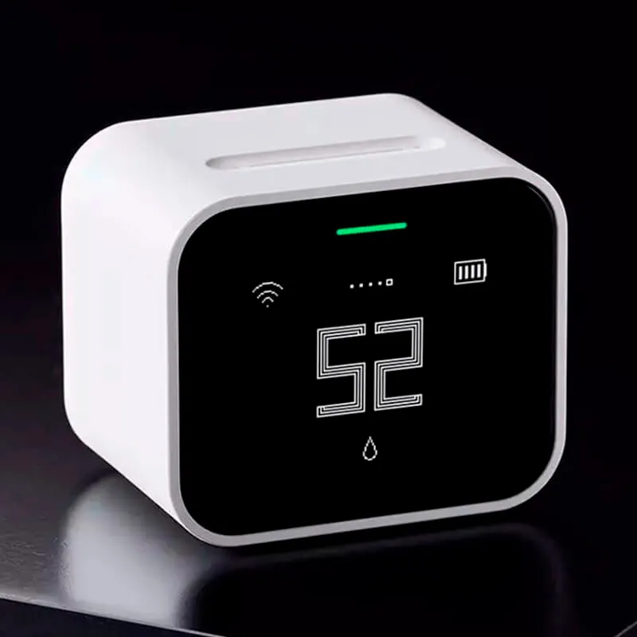
Рисунок 1.1 – Зовнішній вигляд Xiaomi Qingping Air Detector Lite

Qingping Air Detector Lite має комплексні функції та забезпечує п’ять вимірювань даних, включаючи РМ2.5, РМ10, С02, температуру та вологість. Має інтерфейс підключення Bluetooth 5.0. Присутня інтеграція з Apple HomeKit та Xiaomi Mi Home. Виробник – Китай.
Таблиця 1.1 – Порівняльний аналіз архітектурних реалізацій мови Python
Критерій порівняння | CPython | PyPy | Jython | IronPython
Базова мова розробки | C | RPython (Restricted Python) | Java | C#
Модель трансляції | Традиційний компілятор у байт-код + інтерпретатор PVM | Трасуючий JIT-компілятор (Just-In-Time) | Компіляція у байт-код JVM | Компіляція у код MSIL (CIL)
Керування пам'яттю | Підрахунок посилань + циклічний Garbage Collector | Власний високошвидкісний збирач сміття (GC) | Garbage Collector віртуальної машини Java (JVM) | Garbage Collector платформи .NET CLR
Наявність механізму GIL | Присутній як глобальний системний м'ютекс | Присутній (аналогічно до CPython) | Повністю відсутній | Повністю відсутній
Підтримка C-Extensions (C API) | Повна нативна бінарна сумісність | Обмежена (використовує шар емуляції cpyext) | Відсутня (використовує JNI через додаткові мости) | Відсутня (використовує P/Invoke)
Цільове призначення | Системне програмування, наука про дані, Embedded | Математичні та ітеративні розрахунки | Корпоративні системи на платформі Java | Інтеграція з інфраструктурою Microsoft .NET

ВИСНОВКИ

У результаті виконання проекту програмно-апаратної частини екологічного моніторингу з використанням технології LoRaWAN та подальшого доопрацювання роботизованої платформи для пристрою було досягнуто кілька важливих кроків у напрямку забезпечення ефективного контролю за якістю повітря та екологічною обстановкою в приміщеннях.

СПИСОК ВИКОРИСТАНИХ ДЖЕРЕЛ

1. J Whitehill, Z Serpell, Y-C Lin, A Foster, JR Movellan, The faces of engagement: Automatic recognition of student engagement from facial expressions. IEEE Trans. Affect. Comput.5(1), 86–98 (2014).
2. RA Calvo, S D’Mello, Affect detection: An interdisciplinary review of models, methods, and their applications. IEEE Trans. Affect. Comput.1(1), 18–37 (2010).

